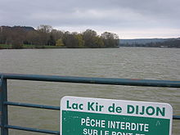**Kir (meer)**

* Kir (Frans: Lac Kir) is een kunstmatig [meer](http://nl.wikipedia.org/wiki/Meer_(water)) ten westen van de Franse stad [Dijon](http://nl.wikipedia.org/wiki/Dijon), vernoemd naar de Franse priester, politicus en verzetsstrijder [Félix Kir](http://nl.wikipedia.org/wiki/F%C3%A9lix_Kir).
* Langs het meer kan men wandelen, kamperen en er is een strandje.
* De [Ouche](http://nl.wikipedia.org/w/index.php?title=Ouche_(C%C3%B4te-d%27Or)&action=edit&redlink=1) mondt uit in het meertje.